Jarosław Kołdun 5, 5, 3, 5

................................................................... ---------------------------------

(Imię i nazwisko) (A, B, C, D)

Parametry:

M = 11

N = 14

norma = wierszowa w 1. zadaniu

norma = Frobeniusa w 2. zadaniu

**Raport z Pracowni nr 2**

**Zadanie 1.**

1. Cel zadania

Celem zadania było zbadanie jak zbieżność algorytmu iteracji prostej zależy od parametru alfa, przy normie wierszowej korzystając z metody iteruj_twierdzenie.

1. Metody

W doświadczeniu wykorzystano zbiór klas udostępnionych w ramach zajęć z kursu Metody numeryczne, stworzonych w języku Python. Została wykorzystana wersja Python 3.11.0. Do obliczeń został wykorzystany komputer z procesorem Ryzen 5 3600.

1. Przyjęte parametry

* eps = 1.0E-10
* n = 100
* norma = 0 (wierszowa)

1. Przebieg doświadczenia i wyniki

Przeprowadzono kilka wstępnych eksperymentów, by określić zakres badanego parametru. Sprawdzono wartości alfa 0.1, 0.5, 0.9, wszystkie dały miarodajne wyniki więc przyjęto, że zakres parametru alfa 0.1-0.9 jest odpowiedni.

Ustalono N = 14 wartości parametru (0.1, 0.1615, 0.223, 0.2845, 0.346, 0.4075, 0.469, 0.5305, 0.592, 0.6535, 0.715, 0.7765, 0.838, 0.9) oraz dla każdej wartości wykonano 5 eksperymentów, których wybrane charakterystyki (normę macierzy, liczbę iteracji oraz niedokładność rozwiązania) były uśredniane oraz zapisane.

Dla podanych danych wyglądają one następująco:

|  |  |  |  |
| --- | --- | --- | --- |
| Alfa | ||D|| | Iteracje | Niedokładność |
| 0.1 | 0.957404 | 480.80 | 3.330669e-16 |
| 0.1615 | 0.933292 | 296.20 | 4.440892e-16 |
| 0.223 | 0.910658 | 214.80 | 4.218847e-16 |
| 0.2845 | 0.887047 | 165.00 | 4.218847e-16 |
| 0.346 | 0.867246 | 136.80 | 3.552714e-16 |
| 0.4075 | 0.847630 | 117.40 | 3.108624e-16 |
| 0.469 | 0.830397 | 102.60 | 3.774758e-16 |
| 0.5305 | 0.810919 | 90.20 | 3.774758e-16 |
| 0.592 | 0.793398 | 82.00 | 4.662937e-16 |
| 0.6535 | 0.776247 | 73.60 | 3.774758e-16 |
| 0.715 | 0.764690 | 69.20 | 3.774758e-16 |
| 0.7765 | 0.746788 | 63.20 | 3.663736e-16 |
| 0.838 | 0.736613 | 59.80 | 3.330669e-16 |
| 0.9 | 0.723655 | 56.40 | 3.774758e-16 |

Sporządzono również wykres zależności liczby iteracji od parametru alfa: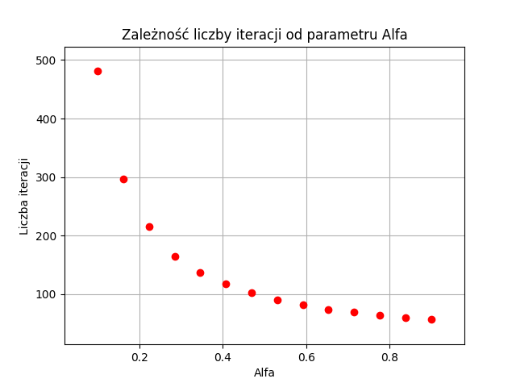

Rys 1. Zależności liczby iteracji od parametru alfa

1. Wnioski

Wraz ze wzrostem parametru alfa zmniejsza się liczba iteracji potrzebna do uzyskania odpowiednio małego błędu. Zbieżność iteracji prostej oznacza, że dla pewnego zbioru wartości początkowych danej funkcji, wartości te będą się zbliżać do jednej znanej wartości po kolejnych iteracjach. Im większa jest zbieżność, tym szybciej będą się one zbliżać do tej wartości, co oznacza, że mniej iteracji będzie potrzebnych, aby osiągnąć pożądany stopień precyzji.

Można wysunąć następujące wnioski: im większa liczba alfa tym większa zbieżność algorytmu iteracji prostej.

**Zadanie 2.**

1. Cel zadania

Celem zadania było zbadanie wpływu liczby iteracji (k) na efektywność uzyskiwania rankingu stron metodą iteracji Seidela oraz metodą potęgową przy normie Frobeniusa korzystając z metody iteruj.

1. Metody

W doświadczeniu wykorzystano zbiór klas udostępnionych w ramach zajęć z kursu Metody numeryczne, stworzonych w języku Python. Została wykorzystana wersja Python 3.11.0. Do obliczeń został wykorzystany komputer z procesorem Ryzen 5 3600.

1. Przyjęte parametry

* nn = 100 (liczba stron)
* norma = 2 (Frobeniusa)

1. Przebieg doświadczenia i wyniki

Przeprowadzono kilka wstępnych eksperymentów, by określić zakres badanego parametru. Sprawdzono wartości k: 50, 400, 700, wszystkie dały miarodajne wyniki więc przyjęto, że zakres parametru k 50-700 jest odpowiedni.

Ustalono N = 14 wartości parametru (50, 100, 150, 200, 250, 300, 350, 400, 450, 500, 550, 600, 650, 700) oraz dla każdej wartości wykonano 5 eksperymentów, których wybrane charakterystyki (liczbę linków na stronach, niedokładność Seidela oraz niedokładność potegową) były uśredniane oraz zapisane.

Dla podanych danych wyglądają one następująco:

|  |  |  |  |
| --- | --- | --- | --- |
| Liczba iteracji | Liczba linków | Niedokładność Seidela | Niedokładność potęgowa |
| 50 | 100.219000 | 2.965984e-02 | 1.540353e-01 |
| 100 | 99.845000 | 1.180383e-02 | 6.433322e-02 |
| 150 | 100.179000 | 4.247412e-03 | 3.045789e-02 |
| 200 | 100.034000 | 1.442809e-03 | 3.500974e-02 |
| 250 | 99.770000 | 5.283390e-04 | 2.347826e-02 |
| 300 | 99.740000 | 1.872694e-04 | 3.695528e-02 |
| 350 | 100.252000 | 8.404843e-05 | 1.623517e-02 |
| 400 | 100.040000 | 3.081202e-05 | 3.085048e-01 |
| 450 | 100.212000 | 1.159709e-05 | 1.883886e-02 |
| 500 | 99.713000 | 3.584487e-06 | 6.972944e-02 |
| 550 | 99.859000 | 1.571645e-06 | 1.513039e-02 |
| 600 | 100.096000 | 4.890449e-07 | 9.843341e-03 |
| 650 | 100.012000 | 1.751280e-07 | 7.494618e-03 |
| 700 | 99.729000 | 8.931777e-08 | 4.241745e-02 |

1. Wnioski

Należy zauważyć, że dla tej samej liczby iteracji niedokładność wyników jest mniejsza w przypadku metody iteracji Seidela niż w przypadku metody potęgowej.

W metodzie iteracji Seidela wyraźnie wydać, że niedokładność spada wraz ze wzrostem ilości iteracji, tak silnej zależności nie można zaobserwować w przypadku metody potęgowej.

Efektywność iteracji Seidela, wraz ze wzrostem liczby iteracji, jest coraz większa w porównaniu do efektywność metody potęgowej.